从头说，
首先是另外为
这里不要弹出菜单来给人选中编码，最好是集成在一个面板里给人选，可以让用户自己选中存SRT格式还是 ASS格式，程序自动按照格式的标准转换下字幕格式。

编辑 ASS字幕格式的时候，合并字幕的时候请去掉需要合并的字幕里面的ASS特效代码。因为第一行时间轴里面有了，在合并进去是多余的

希望内置字幕滤镜，主要是调用vsfilter
http://sourceforge.net/project/s ... mp;package_id=84359
源码下载：http://forum.doom9.org/archive/index.php/t-99908.html

VisualSubSync 最新版本软件自己编译的 VSSCustomVSFilter.dll 很牛，好像是做了修改的，任何一步操作他都会实时的更新播放器的字幕内容

多版本导出
这个功能问题很多，首先是格式的输出选择，应该把文件名先放在面前，否则看不完全，
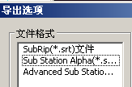

应该这样写： srt (SubRip) ssa (sub staion alpha) ass (Advanced sub station)
参考下 POPSUB 把 TXT文本 格式输出支持也写进去

输出多版本里 srt字幕一定要支持 英文 简体中文 繁体中文 简体中文&英文 繁体中文&英文 的输出
ASS格式输出也是一样

（关于字幕的多语言识别判断建议， 如果有两行 一行中文 一行英文 那是很方便识别的， 如果行数里只要有一个中文字，就判断此行为中文字幕。如果一个中文都没就是英文字幕
如果两行内容一样，那么就判断一行为中文，一行为中文，此判断主要是对应 数字 以及一些专用名称为一行字幕的时候，
例子:

90210
90210

FBI

FBI

这种时间轴就判断一行为中文一行为英文，这样输出的时候就不会漏掉了。
）

还有导出的压缩包问题， 不要使用文件所在的目录为压缩包， 新建一个压缩包，名字使用字幕的文件名 输出多版本后直接打包
例子：
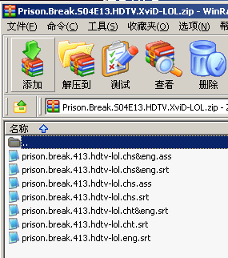

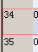
当鼠标在序号里面点击左键不松开，可以上下移动选中多行。
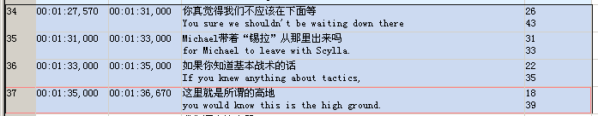

在编辑字幕内容窗口里 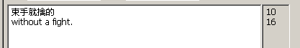 撤销快捷键也需要生效， CTRL+Z 打字的时候有时不小心删了某句英文，无撤销就惨了。

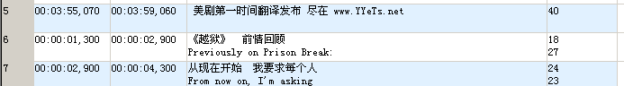

上图这样 显示的时候，如果字幕只有但行，那么就把多余的地方减去，节省空间呀。
应该是这样：
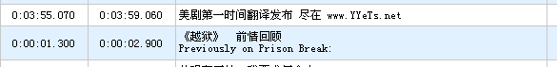

时间轴的拆分功能：
这个功能很重要，
如果是双语字幕 要求用户拆分的时候每行的拆分点必须相同，
自动判断是否是双语字幕，就以行里是否有中文为判断条件，有就是中文，没有就是英文。如果两行里一行是中文，一行不是，就是双语字幕，反之就是但与字幕。当然也给个选项给用户自己选则模式。 大于三行的字幕，里面有中文行又有英文行的，都识别为单语字幕。

ASS字幕进去切割的时候记得自动把 特效代码隐藏起来哦。

选中一行时间轴后，点右键，或者左边的按钮，“拆分字幕”
启动窗口， 设计如下：
双语字幕：
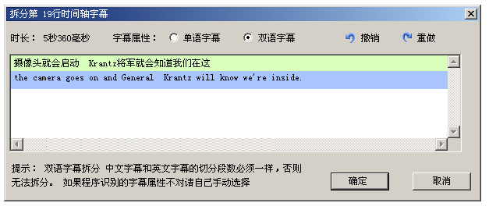
单语字幕：
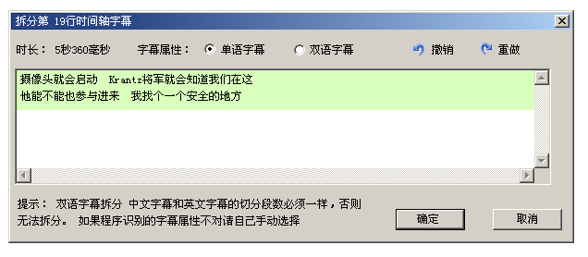
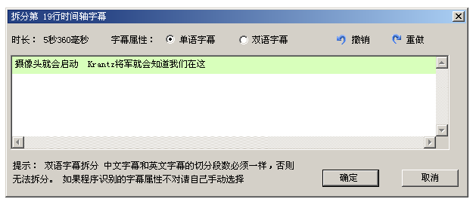

用户使用鼠标点击下去的时候 就是分段的标记，如图：
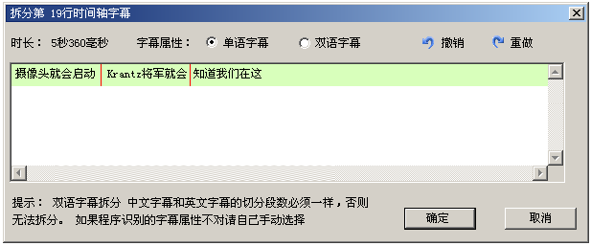
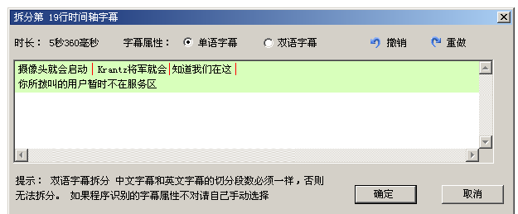
如何是两行的单语字幕，切分点在第一行末尾或者第二行前面的时候，请在切分完输出结果的时候自动删除空行。
单行单语字幕以及双语字幕的时候， 切分点在行末尾或头部的时候切分点无效。

双语字幕切割：
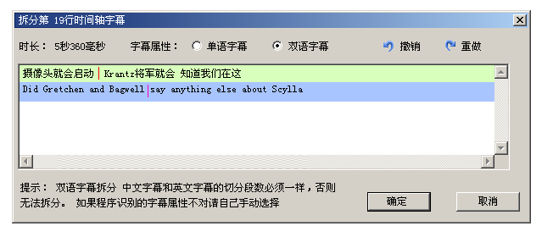

用户添加好切分标记之后， 程序根据分段的字符长度百分比，自动切割时间轴的显示时间，也是按照百分比来切割。

比如显示时间是10秒，
时间轴内容总字符是 100个， 如果用户切分为两段，
第一段的字符是56个，另一段是44个，
那么分段后的两个时间轴一个是 5秒 599毫秒，另外一个是4秒 399毫秒（相邻时间轴因为要空1毫秒的，否则重叠）

检查除错功能的修改。

不需要此功能，修改GUI之后采用属性窗口解决

双语字幕合并

双语字幕合并的窗口里，两边窗口都需要右键菜单的，字幕的编辑功能要加进去的，
需要的功能如下：
时间轴合并，时间轴拆分，时间轴的复制，粘贴，删除。插入单行时间轴，插入多行时间轴，

这个编辑窗口也要加进去

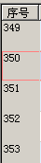
序号显示也加下，方便使用鼠标来选择多行， 像我这种懒人最需要，哈哈

帮助菜单里：
使用教程
联机教程（最新）
(最好教程在放上，直接给个网址就得了)

意见反馈
(直接链接到论坛的技术区讨论版 http://www.yyets.net/forum-47-1.html)

字幕发布站下拉里：
点击文字后就打开IE跳到后面给出的URL
人人影视字幕站； http://sub.yyets.net
射手字幕站：http://shooter.cn/
TLF字幕站： http://tlfsubs.eastgame.net/
法国美剧字幕站 http://www.seriessub.com/

DivX英文字幕站：http://www.divxsubtitles.net/
http://dvd.box.sk/
Unimatrix-One 多国语言字幕站 http://www.sub-titles.net/

